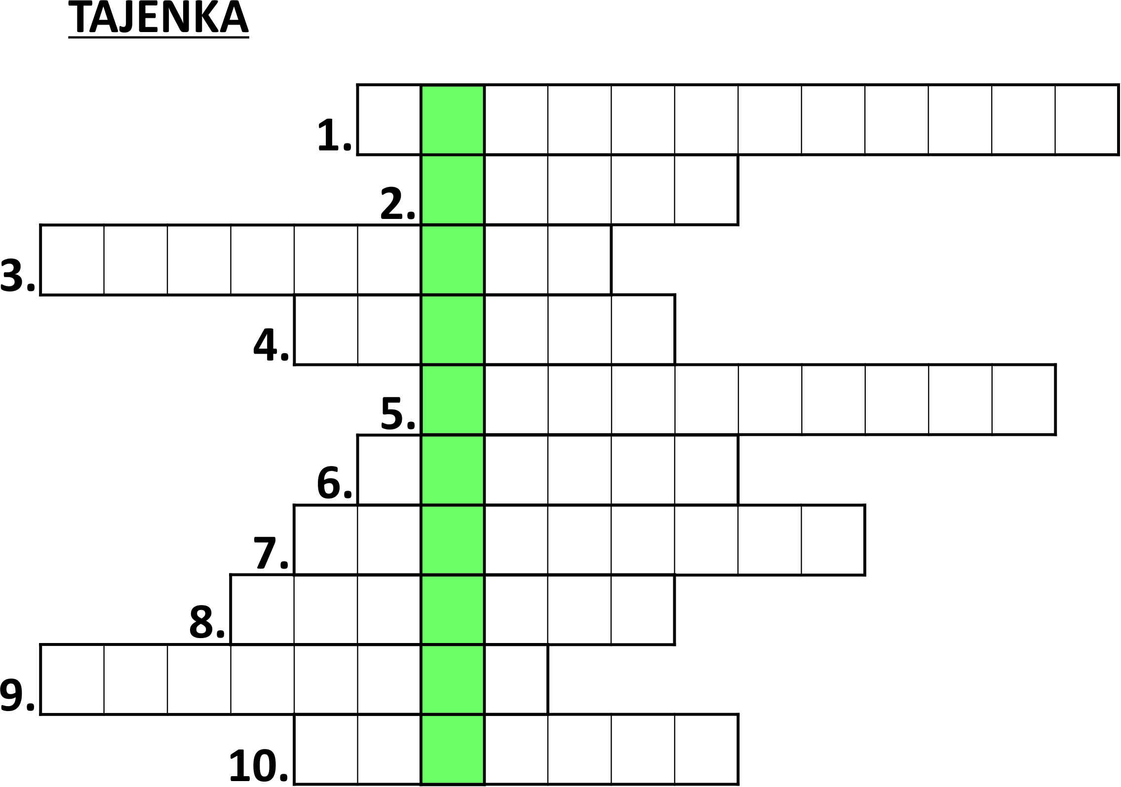

- Která česká sportovkyně získala na poslední zimní olympiádě 2 zlaté medaile (celé jméno)?
- Pomůcka, která je potřeba ke stolnímu tenisu?
- Jak se jmenuje nejrychlejší muž planety ve sprintu na 100m (celé jméno)?
- Japonské bojové umění
- Jak se jmenuje sportovní náčiní, na kterém můžeme skákat?
- Jaké je zvíře ve znaku hokejového týmu NHL Pittsburgh?
- Rozehřátí a protažení před tréninkem
- Gymnastické náčiní
- Čistá hra, rovné sportovní chování anglicky
- Běžecký závod na vzdálenost 42,195 km

